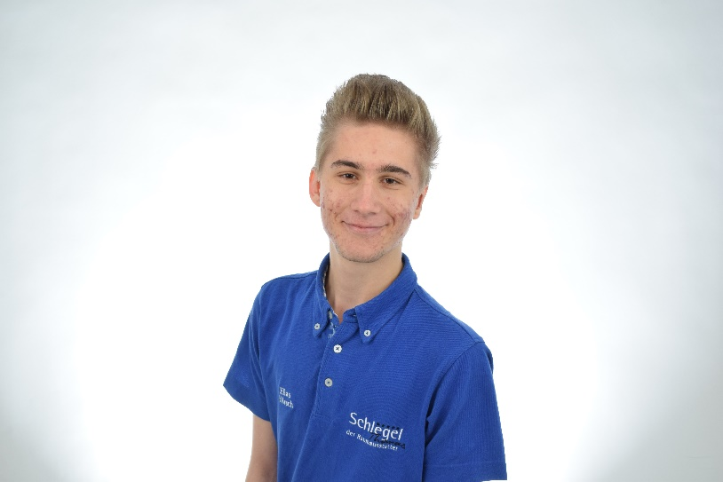
Wir gratulieren unserem Mitarbeiter Elias Hirsch zu seiner hervorragend bestandenen Gesellenprüfung

Mit seinem Thema „MUSIKZIMMER“, welches Elias Hirsch selbst gewählt hatte, wurde er bei der Prüfung 2022 Kammersieger.
Sein Schwerpunkt bei der praktischen Prüfung war polstern eines Sessels, welcher hier ausgestellt ist.

Weitere Prüfungselemente waren Verarbeitung von Tapeten, eine Intarsie am Boden, Vorhänge und eine Wandbespannung. Außer der Wandbespannung sind alle Elemente hier in unserem Schaufenster ausgestellt.

